Fiche technique Comeat

La start-up AWA (awa.fr) développe actuellement une application Android nommée
Comeat. Cette application a pour objectif de permettre à ses membres d'organiser des repas
à domicile et de recevoir d'autres membres à leur table le temps d'une pause méridienne ou
d'une soirée.

Diagramme des cas d’utilisations :
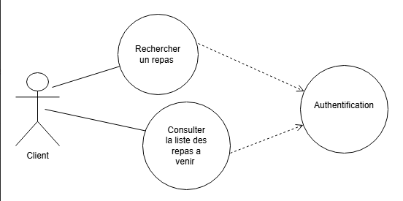

MEA :

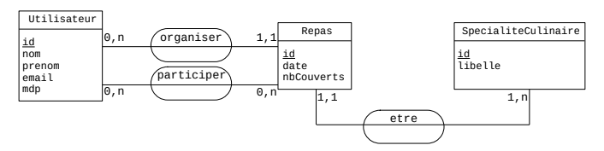

Graphe de Navigation :
